МІНІСТЕРСТВО ОСВІТИ І НАУКИ УКРАЇНИ

НАЦІОНАЛЬНИЙ АВІАЦІЙНИЙ УНІВЕРСИТЕТ

Факультет кібербезпеки, комп’ютерної та програмної інженерії

Кафедра інженерії програмного забезпечення



Лабораторна робота №5

з дисципліни «Менеджмент проектів програмного забезпечення»

На тему: «ПОРІВНЯННЯ БАЗОВИХ ПЛАНІВ ПРОЕКТУ»

Варіант №5

Виконав студент:

групи ПІ-421Б

Іванюк Н. О.

Перевірив викладач:

Варнавський В. В.

Київ 2022

**Мета роботи** – визначити помилки при плануванні проекту у часі та

порівняти первинний базовий план з виправленим.

**Завдання**

Виправити типові помилки при планування проекту у часі, перепланувати ресурси і порівняти базові плани. Пояснити який базовий план є кращим.

**Порядок виконання роботи**

1. Ознайомитись з теоретичними відомостями.

2. Виправити помилки при плануванні проекту у часі.

3. Порівняти заплановані значення з фактичними.

4. Вибрати з множини базових планів той, що містить найкращі оцінки тривалості завдання, дат початку та завершення, витрат.

5. Проаналізувати чи не відрізняються дані базового плану від поточних.

6. У разі відмінності даних базового плану від поточних вжити відповідних заходів.

7. Пояснити який базовий план є кращим і чому.

8. Оформити звіт з лабораторної роботи.

**Варіант 5**

Відео програвач

**Виконання**

1. Якщо порівняти базовий план та проміжний план то по затраті часу та ресурсів як фінансових так і людських було визначено, що базовий план набагато ефективніший тому потрібно оптимізувати проміжний план для того, щоб він відповідав базовому або покращити його за можливості.

На перши двох скріншотах зображено базовий план, а на інших двох проміжний.

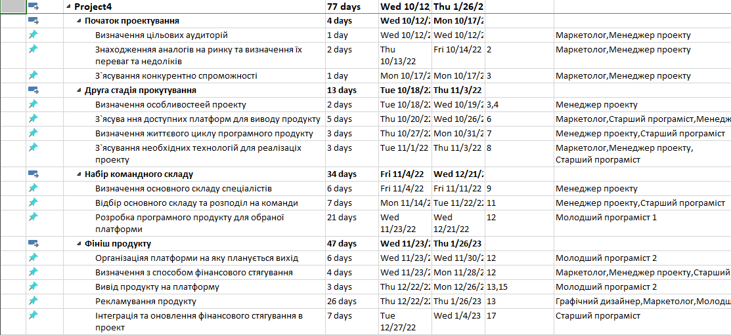

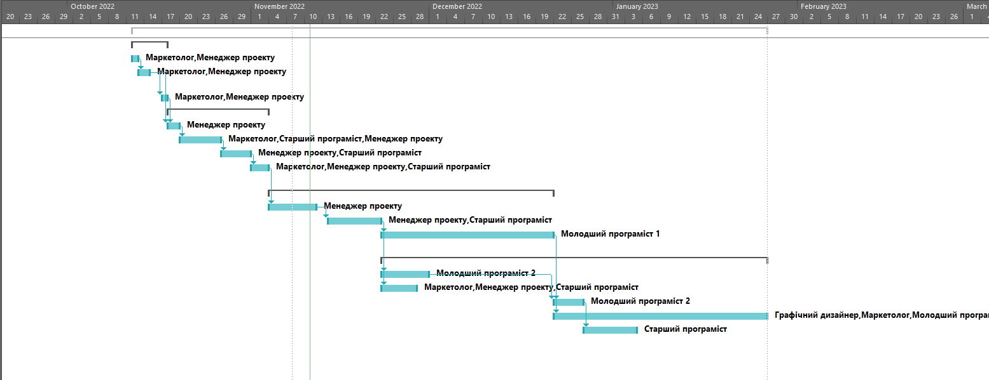

Визначимо трудові ресурси в проекті та продемонструємо їх використання.

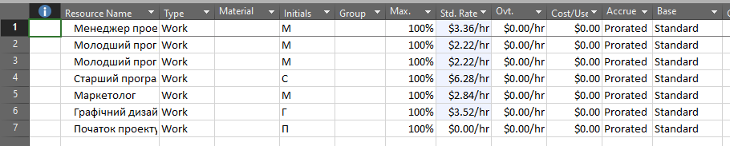

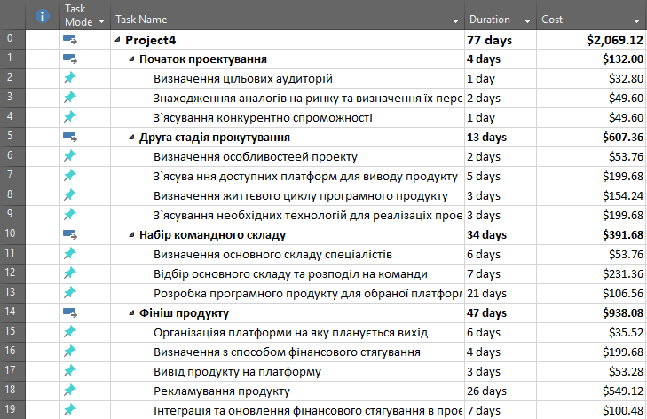

Було також додано шлях проекту після заміни попередніх даних.

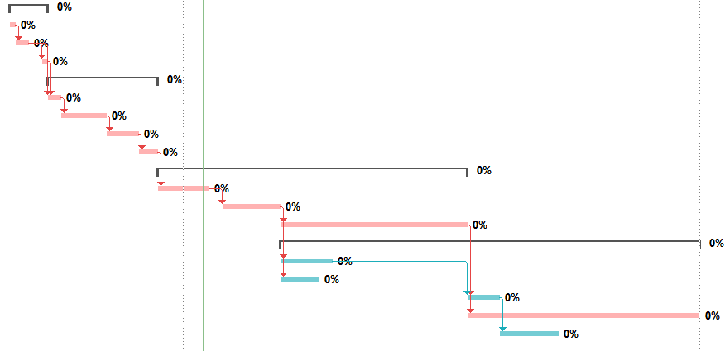

Відомості про проект

Базовий план

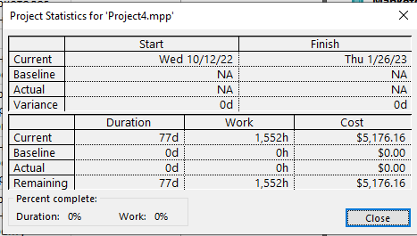

Проміжний план

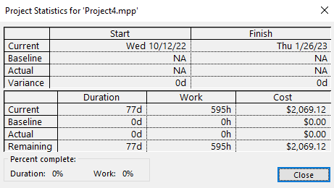

**Висновок:** під час виконання лабораторної роботи я навчитися визначати помилки при плануванні проекту у часі та порівняти первинний базовий план з виправленим.